


Universidad Nacional del Litoral
Facultad de Ingeniería y Ciencias Hídricas

Primer Parcial

Ejercicio 1. Los estudios epidemiológicos indican que el 20% de los ancianos sufren un deterioro neuropsicológico. Sabemos que la tomografía axial computarizada (TAC) es capaz de detectar este trastorno en el 85% de los que lo sufren, pero que también da un 3% de falsos positivos entre personas sanas. Si tomamos un anciano al azar y da positivo en el TAC, ¿cuál es la probabilidad de que esté realmente enfermo?

Ejercicio 2. El porcentaje de impurezas por unidad de producción en cierto producto químico es una variable aleatoria Y que tiene la función de densidad:

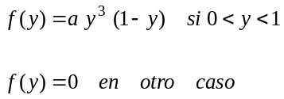

Se sabe que una unidad de producción con más del 40% de impurezas no se puede vender. ¿Cuál es la probabilidad de que una unidad de producción seleccionada al azar no se pueda vender porque haya demasiadas impurezas?

Ejercicio 3. Considere la siguiente función de densidad de probabilidad conjunta de las variables aleatorias X e Y:

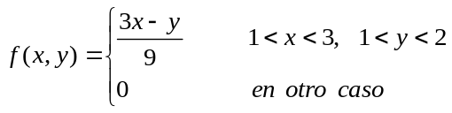

a) Determinar P(X>2)
b) ¿Qué valor tiene la covarianza? ¿Puede concluir algo al respecto? Justifique.

Ejercicio 4. El número medio de automóviles que llega a una estación de servicio es de 210 por hora. Si esta estación puede atender a un máximo de 10 automóviles por minuto, se quiere conocer la probabilidad de que en un minuto dado lleguen a la estación más automóviles de los que puede atender.

Ejercicio 5. Un avión de apoyo táctico tiene una fiabilidad de 0,8 para determinada misión de apoyo a tierra. Interesa conocer la probabilidad de efectuar más de 90 misiones sin fallo de un total de 100 salidas. Justifique su resolución.

